Дети учатся жить!
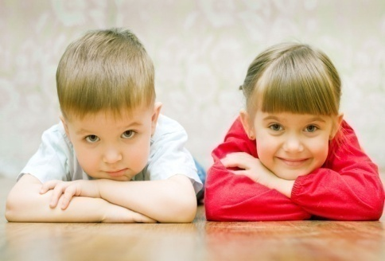
Уважаемые родители!
У Вас растет дочка или сын,
и Вы часто задумываетесь о том, каким вырастет ребенок. Вы мечтаете, чтобы мальчик вырос смелым, мужественным, стойким, трудолюбивым, образованным, ответственным, а девочка обаятельной, доброй, внимательной, чуткой, отзывчивой, умной.
В каждом возрастном периоде у ребенка возникают свои проблемы, которые становятся и Вашими.

Возрастные кризисы ребенка

Кризис 1года (переход от младенчества к раннему детству)
Этот кризис приходится на период двенадцати-восемнадцати месяцев. Он связан с освоением ребёнком вертикального пространства
и появлением речи, пусть ещё пока невнятной. Малыш уже способен проявлять свою волю, противопоставлять себя другим людям. Тяга к исследованиям приобретает небывалый размах. Только научившись ходить, ребёнок постоянно куда-то идёт. И вместе с тем боится хоть на минуту потерять родителей из поля зрения. Малыш нуждается в вашей любви и внимании, эмоциональной и физической поддержке
В случае, если в данный период жизни родители ведут себя некорректно, впоследствии может развиться созависимость – это стойкое изменение личности, человек не может идентифицировать свои чувства, мысли, потребности. Такие люди во взрослой жизни испытывают страх сильных чувств
и переживаний, они излишне доверчивы, избегают близких отношений
с другими людьми, формируются пагубные привычки.
Кризис 3 лет (переход от раннего детства к дошкольному возрасту)
Кризис трёх лет обычно относят к острым. Дети становятся неуправляемыми, их поведение трудно поддаётся коррекции. Возможны такие проявления как негативизм, упрямство, истерики, деспотизм и т. п. Тем не менее, нужно помнить, что только благодаря этому малыш может сформироваться как личность. Что же делать с бунтующим малышом? Нужно любить, помогать,
не опекать чрезмерно, поощрять самостоятельность, своим примером учить общаться, проявлять терпение и спокойствие. Больше хвалить, придумывать отвлекающие манёвры. Стараться не ругать и не запрещать всё подряд. Тогда этот кризис успешно пройдёт, а значит, и все последующие пройдут относительно безболезненно.
В случае категоричных запретов родителей в этот период можно вызвать подавление воли, формируется чувство вины, страдает эмоциональная сфера (такие дети склонны к депрессиям и неврозам).
Кризис 7 лет (переход от дошкольного к младшему школьному возрасту).
Перед школой ребёнок проходит ещё один кризис. Он знаменует собой постепенный переход от игрушек к полезной деятельности. Дети уже не настолько импульсивны и непосредственны, реальнее смотрят на мир. Нередко встречаются не самые приятные поведенческие реакции этого периода: кривлянье, бесконечные споры, хитрость, слезливость, возмущение и крик в ответ на критику. Кроме того, для детей этого возраста характерны копирование своих родителей в интонациях, поведении, отношении к окружающим; буйный расцвет фантазии, стремление к присваиванию особо притягательных чужих вещей; формирование первоначальных представлений о собственных правах. Лечить подобные проявления нужно умственной нагрузкой. Помогите ребенку почувствовать радость от приобретения знаний; дайте возможность реализовать свое право на рабочее место и время для выполнения домашних заданий, на одобрение в случае заслуженных успехов. Запищите ребёнка на музыку, танцы, в кружки или спортивные секции. В конце концов, позволяйте помогать вам по хозяйству. Обычно с поступлением в школу кризис проходит.

ПОМНИТЕ:
- Если ребёнка постоянно критикуют, он учится ненавидеть.
- Если ребёнок живет во вражде, он учится агрессивности.
- Если ребёнка высмеивают, он становится замкнутым.
- Если ребёнок растет в упреках, он учится жить с чувством вины.
- Если ребёнок в терпимости, он учится принимать других.
- Если ребёнка часто подбадривать, он учится верить в себя.
- Если ребёнка часто хвалят, он учится быть благодарным.
- Если ребёнок живёт в честности, он учится быть справедливым.
- Если ребёнок живёт в доверии к миру, он учится верить в людей.
- Если ребёнок живет в обстановке принятия, он находит любовь
в мире.

